Қарағанды облысы білім бөлімі басқармасының
«Жалпы білім беретін №5 орта мектеп» КММ
СЫБАЙЛАС - ЖЕМҚОРЛЫҚҚА БАЙЛАНЫСТЫ САУАЛНАМАНЫҢ ҚОРЫТЫНДЫСЫ
Сауалнама 8-11 сынып оқушыларында жүргізілді
Педагог – психолог: Надирбекова С.Б.
Сауалнама мақсаты:
Оқушылардың заңды мүдделері мен еркіндіктерін құқықтарын сыбайлас жемқорлықтан қорғауды қамтамасыз ету; сыбайлас жемқорлыққа байланысты құқық бұзушылықтың алдын алу, анықтау және жол бермеу жөніндегі нормативтік-құқықтық базаны жетілдіру; мектепішілік сыбайлас жемқорлыққа қарсы күрес саласындағы оқушылар ынтымақтастығын кеңейту және жандандыру. Сауалнама қорытындысы бойынша оқушылардың жемқорлыққа қарсы екені анықталып, сауаттылықтары артылды.
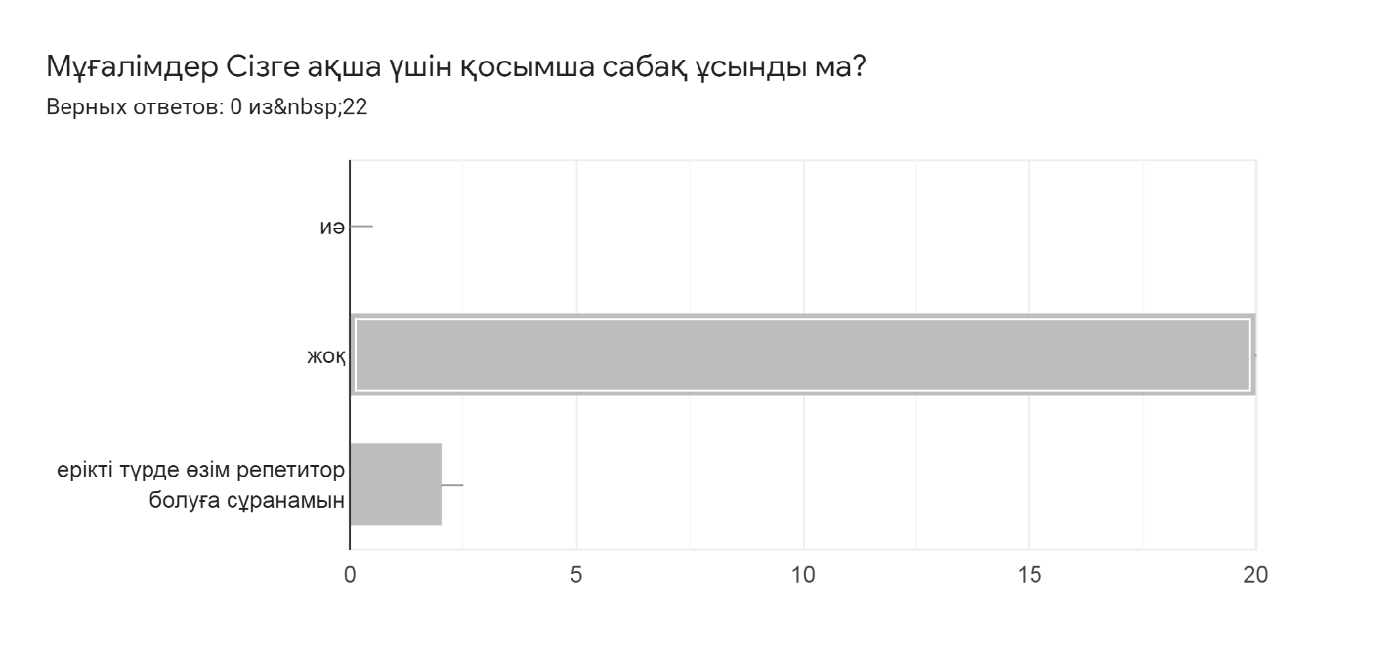
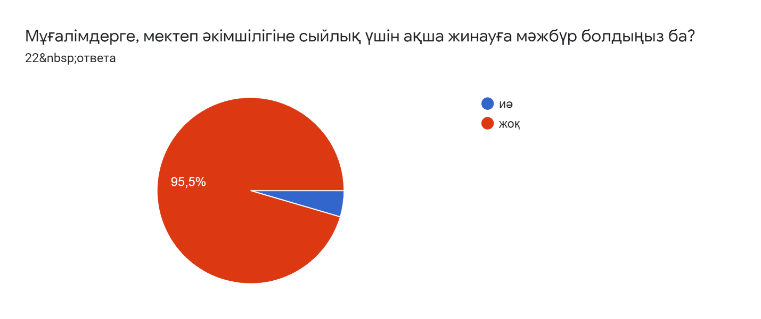
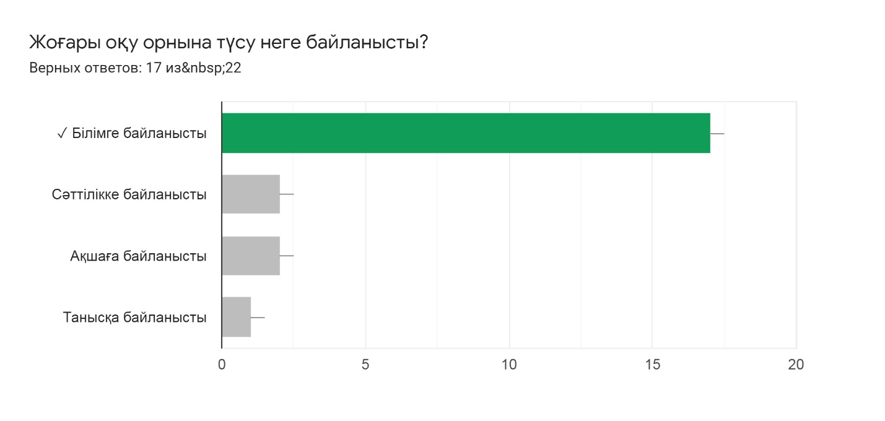
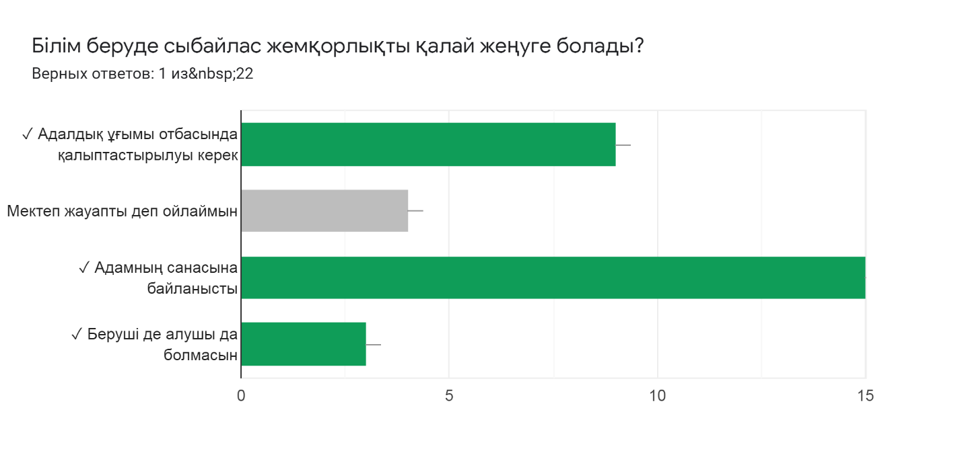

Педагог – психолог: Надирбекова С.Б.

Қарағанды облысы білім бөлімі басқармасының
«Жалпы білім беретін №5 орта мектеп» КММ
СЫБАЙЛАС - ЖЕМҚОРЛЫҚҚА БАЙЛАНЫСТЫ САУАЛНАМАНЫҢ ҚОРЫТЫНДЫСЫ
Сауалнамаға қатысушылар: мектеп ата – аналары
Сауалнамаға 113 ата – ана қатысты
Педагог – психолог: Надирбекова С.Б.
Сауалнама мақсаты:
Ата - аналардың заңды мүдделері мен еркіндіктерін құқықтарын сыбайлас жемқорлықтан қорғауды қамтамасыз ету; сыбайлас жемқорлыққа байланысты құқық бұзушылықтың алдын алу, анықтау және жол бермеу жөніндегі нормативтік-құқықтық базаны жетілдіру; мектепішілік сыбайлас жемқорлыққа қарсы күрес саласындағы ата – ана мен мектеп ынтымақтастығын кеңейту және жандандыру. Сауалнама қорытындысы бойынша ата - аналар жемқорлыққа қарсы екендіктері, ешқашан қолданбағаны айтылды.

